Телеграмм-бот для поиска аналогов игр

Целевой аудиторией данного бота являются люди, кто играет в компьютерные игры или только собирается начинать играть. У таких людей нет определенного возраста, т.к. для разных игр, целевая аудитория является абсолютно разной. Например, есть игры, которые рассчитаны на развитие детей дошкольного или школьного возраста, или, например игры, где средний возраст может составлять 20+ лет.

Также нельзя сказать, что компьютерные игры предназначены только для мужчин, или наоборот для женщин. Т.к. в каждых играх есть мужская и женская аудитория. В большинстве игр, преобладают мужчины, но количество женщин-игроков тоже растет.

Поэтому целевой аудиторией данного бота, являются мужчины и женщины геймеры любого возраста.

Большинство людей геймеров объединяет то, что, заходя в игру они пытаются получить от нее следующее:

* Расслабиться во время игрового процесса;
* Поднять свое самомнение, настроение, благодаря победам;
* Провести время с друзьями;

Но у геймеров появилась проблема в том, что некоторые игры становятся им недоступны по некоторым причинам:

* Запрет на продажу в их регионе;
* Слишком большая цена игры;

Для решения данной проблемы предлагается вариант с использованием Телеграмм-чат бота с поиском аналогов той игры, в которую они не могут поиграть, по вышеуказанным причинам.

Функционалом данного чат-бота является:

* Поиск доступных аналогов игр пользователю, по введённому названию игры или ее жанрам. Пользователю выводится несколько аналогов, если ему потребуется больше, то ему выведется дополнительно;
* Просмотр предложений, в которых могут входить новые игры, скидки на игры, а также подборки игр. Это позволит пользователю, который не следит за информацией о новинках, или ищет аналоги;
* Вывод аналогов, в которых указывается название игры, ее описание, жанры, а также ссылка на платформу, на которой игра доступна. Благодаря этому пользователь может минимально ознакомиться с информацией об игре, чтобы решить стоит ли изучить ее внимательно или рассматривать другие аналоги;

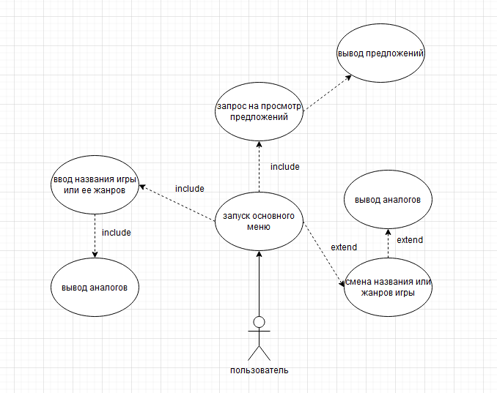

Рисунок 1 -use-case

Аналоги:

1. Metacritic: Metacritic - это агрегатор обзоров игр, который также предлагает вкладку с аналогами для каждой отдельной игры. Вы можете просмотреть список аналогов и оценок пользователей, чтобы найти похожие игры.

ссылка: <https://www.metacritic.com/>

Плюсы:

1. Пользователи могут просмотреть информацию об игре, ее оценке, как от пользователей, так и от гейм-журналистов;
2. Наличие отзывов и обзоров об игре;

Недостатки:

1. Среди игр есть те, что недоступны по некоторым причинам. Например, запрет на продажу игры в определенном регионе, отсутствие игры на площадках, из-за ее долголетия или отсутствия патчей;
2. Отзывы об игре могут быть необъективными, т.к. сайт не проверяет пользователя на наличие игры, чтобы выставлять оценку игре;
3. У пользователя нет возможности просмотреть аналоги игр;
4. GOG.com: это другая популярная платформа для цифровой дистрибуции игр, на которой можно найти аналоги различных игр.

ссылка: <https://www.gog.com/>

Плюсы:

1. Пользователю доступны аналоги игры, которую он рассматривает;
2. Наличие предложений, которые пользователь может рассмотреть, чтобы получить информацию о новинках, распродажах;

Недостатки:

1. Пользователю могут предлагаться игры, которые недоступны ему, среди аналогов;
2. Пользователю в предложениях может быть предложено то, что ему недоступно
3. BoardGameGeek: Если вы ищете аналоги настольных игр, BoardGameGeek - это популярная площадка, где можно найти информацию о различных настольных играх и их аналогах.

ссылка: <https://boardgamegeek.com/>

Плюсы:

1. Пользователю доступен просмотр игр, их описания, оценок и жанров;
2. Наличие предложений, в которых доступна информация об играх;

Минусы:

1. Большой объём неструктурированной информации, которая может помешать пользователю получить нужную информацию
2. Игры являются настольными, из-за чего они могут быть недоступны для пользователя, из-за невозмодности ее доставки;
3. Сложность в получении информации об игре, ее лоре, правилах, возможностях, из-за отсутствия понятной методички;

Предполагаемые к использованию технологии и модели:

Для создания приложения можно использовать следующий стек технологий:

1. Python – это язык программирования, который был выбран за его простоту, скорость работы с разными типами данных, а также большом количестве чат-ботов, написанных на нем.
2. Telebot – это библиотека, которая предназначена для создания чат-ботов в телеграмме. Преимущество данной библиотеки в том, что она постоянно обновляется, она является одной из популярнейших на данный момент, а также то, что с помощью нее написано огромное количество чат-ботов.
3. Stem Web Api – предназначен для парсинга данных из Steam, для получения данных об играх, их описании, жанрах, а также проверять если они на данной площадке и доступны ли пользователю.
4. BeautifulSoup – библиотека, которая предназначена для парсинга сайтов. Благодаря его популярности, большому выбору функций, а также скорости работы, он может использоваться для парсинга информации об играх с сайтов игровых платформ. Например Ubisoft, Epic Games.

В целом использование данного языка, а также библиотеки, представляет собой мощный и эффективный стек технологий, позволяющий получить информацию об играх, ее особенностях, и структурированно вывести полученную информацию в общении с чат-ботом.